**Lado Kralj: Ne bom se več drsal na bajerju**

Ne bom se več drsal na bajerju se dogaja v času od italijanske okupacije do petdesetih let v Ljubljani, natančneje v Šiški, kjer stoji znameniti grad Jama, v katerem je samostan šolskih sester. Te vodijo dekliško internatsko šolo, ki jo obiskuje tudi Eva Verdonik. Vanjo se zaljubi najstnik Ivan Knez, ki deluje kot kurir za vosovce. Vsak od njiju ima svojega zaščitnika, on likvidatorja izdajalcev Kundeta, ona pa kar samo Jago babo. Ozračje je napeto in situacija nevarna, saj Italijani v imenu velike fašistične ideje Slovence pobijajo ali pa jih odvažajo v koncentracijska taborišča, kjer jih pogosto čaka prav tako žalostna usoda. Kot da to ne bi bilo dovolj, se začne za Evo ozirati še italijanski poročnik Tartaglia. Kljub težki tematiki je Kralj v svojem slogu gibek, sproščen, včasih celo ironičen.

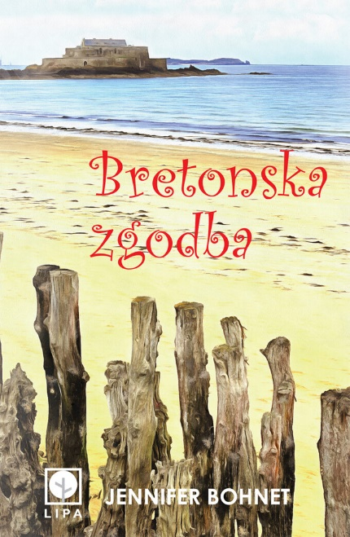

**Jennifer Bohnet: Bretonska zgodba**

Belinda Marshall je kot najstnica v Bretanji živela idilično življenje, ki pa ga je grobo prekinil dramatičen, nepričakovan razhod njenih staršev. Mama je spakirala vso njuno lastnino in svojo hčer odpeljala nazaj v Anglijo. Petintrideset let pozneje se Belindino življenje znova postavi na glavo. Pred božičnimi prazniki jo njena delodajalca presenetita s prošnjo, naj se začasno preseli v Bretanjo. Tam naj bi zanju vodila obnovo razpadajočega kampa, ki sta ga ravnokar kupila. Ob selitvi v Francijo na dan privrejo pred davnimi leti potlačeni spomini, z njimi pa tudi strah pred soočenjem s preteklostjo. Ko Belinda končno zbere dovolj poguma in začne raziskovati zgodovino svoje družine, spozna, da ji mati ni nikoli čisto po pravici povedala, kaj se je pravzaprav zgodilo. Bo našla srečo in se pomirila s preteklostjo?

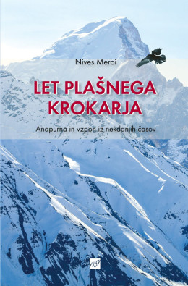**Nives Meroi: Let plašnega krokarja: Anapurna in vzpon iz nekdanjih časov**

Italijanka Nives Meroi in Beneški Slovenec Roman Benet sta leta 2017 osvojila še zadnji, štirinajsti osemtisočak, Anapurno. S tem sta postavila rekord: sta prvi par in prva naveza na svetu, ki se je skupaj povzpela na štirinajst zemeljskih osemtisočakov, in to brez dodatnega kisika in brez pomoči visokogorskih nosačev. O tej zadnji izkušnji govori potopisna pripoved Let plašnega krokarja. Med vzponom ju je večkrat obiskal krokar, ki v delu postane simbol svobode in prostosti, pravo nasprotje alpinistom, ujetih v krog odvisnosti od zunanjih dejavnikov in naravnih sil. Visoko na nebu ju je s širokimi zamahi peruti v letu dohitel on, plašni krokar. Tako sta ga poimenovala.